Некому рулить: кадровые проблемы в транспортной отрасли усугубились
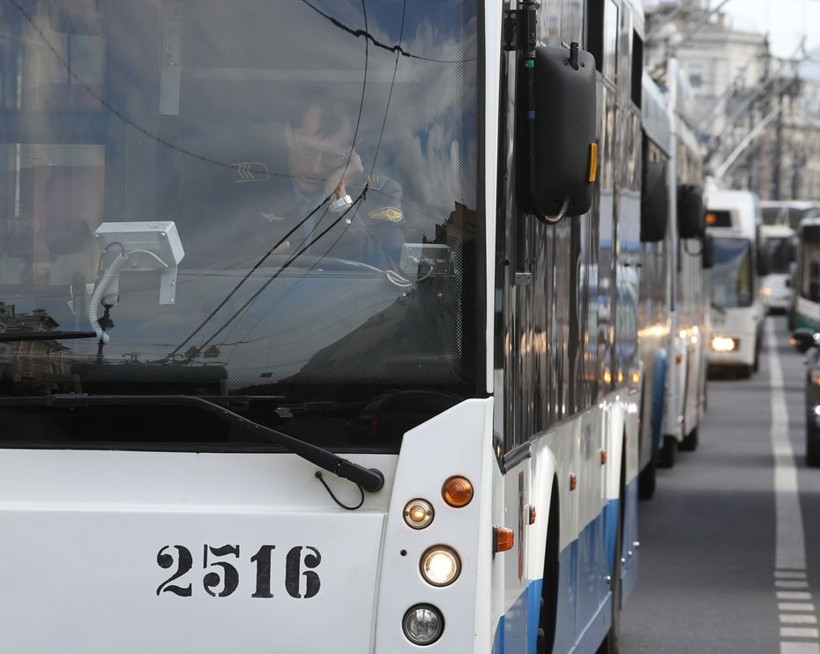

Выходом из негативной ситуации может стать повышение зарплат.
Городские перевозчики уже давно не скрывают, что испытывают трудности с кадрами. В прошлом году они говорили, что из–за пандемии нехватка водителей стала ещё острее: иностранные рабочие уехали из–за низких зарплат, да и в целом произошла трансформация рынка труда — те, кто могли пойти работать водителями, предпочли другие профессии.
Год спустя, в сентябре 2022–го, проблему публично признало и чиновничество — комитет по транспорту Петербурга. Его председатель Валентин Енокаев в ходе нулевых чтений бюджета в ЗакСе озвучил, что трём унитарным предприятиям — "Петербургский метрополитен", "Пассажиравтотранс" и "Горэлектротранс" — суммарно не хватает 4 тыс. сотрудников.
Было сказано, что наблюдается сильный отток рабочих специальностей — водителей, ремонтников и машинистов. Это особенно ощущается, когда требуется в срочном порядке усиливать направления, где наблюдается всплеск пассажиропотока. Частичная мобилизация ситуацию лишь усугубила: именно дефицитные специальности — водители и слесари — пользуются наибольшим спросом у военного ведомства. Повышение заработной платы в сложившихся обстоятельствах как никогда необходимо.
“
"В технике есть понятие “необходимое и достаточное условия”. Их совокупность приводит к решению задачи. Так вот, повышение зарплаты — это условие необходимое, но оно вполне может быть недостаточным в условиях сложной окружающей обстановки, слабых социальных мер и т. д. Его влияние можно сравнить с ситуацией, когда у человека температура и он принимает таблетку. Мгновенно температура не проходит, это отсроченное действие. Поэтому надо с этим спешить. Мы уже затянули, правильнее было делать это ещё год назад", — считает директор ГУП "Горэлектротранс" Денис Минкин.

Только один выход
В начале октября ЗакС Петербурга поспешил сообщить, что "увеличение заработной платы специалистов транспортных предприятий на 10% должно произойти с октября этого года". Но всё же это не окончательное решение, а лишь поддержка предложенных изменений в бюджет членами комиссии по транспорту и развитию транспортной инфраструктуры городского парламента.
Действительно, комитет по транспорту направил свои предложения для включения в городской бюджет на 2022 год дополнительного финансирования в объёме 1,197 млрд рублей на данные цели.
"Предложения поддержаны депутатами в ходе заседания профильной комиссии Законодательного собрания. Их планируется рассмотреть во втором чтении поправок в бюджет. Повышение заработной платы произойдёт в случае утверждения предлагаемых поправок в бюджет и выделения дополнительного финансирования", — прокомментировали "ДП" в пресс–службе Комтранса.
Ранее финансовый вице–губернатор Алексей Корабельников, отвечая на вопрос "ДП" о возможном выделении из бюджета дополнительных средств для повышения зарплат на транспортных предприятиях, отмечал, что при формировании субсидии государственным перевозчикам рост зарплат закладывается, исходя из инфляционного роста — 8,2%.
"Есть статистика по фактической заработной плате, она существенно превышает среднюю по городу по всем транспортным предприятиям. В целом надо разбираться, с чем связан этот дефицит. Только ли это вопрос с заработной платой или есть ещё какие–то нюансы. Пока решений никаких нет, кроме упомянутого", — заявлял Корабельников.
Напомним, в базовом проекте бюджета 2023 года комитету по транспорту суммарно выделяют 139,7 млрд рублей.

За что такая зарплата?
Заместитель председателя Комтранса Олег Матвеев, выступая перед депутатами, отмечал, что средняя заработная плата в транспортных предприятиях составляет от 70 тыс. до 78 тыс. рублей. При этом средняя по городу — 82,3 тыс. "В связи с этим мы видим существенный отток кадров из отрасли", — аргументировал необходимость дополнительного финансирования Матвеев.
По словам председателя Межрегионального профсоюза работников жизнеобеспечения Санкт–Петербурга и Ленинградской области Нины Леонтьевой, средняя заработная плата у работников электротранспорта, в соответствии с тарифом на услуги перевозок, и вовсе 65 тыс. рублей.
"Для того объёма перевозок, который осуществляет ГУП “Горэлектротранс”, это очень низкая зарплата, по нашему мнению, учитывая среднюю по городу 82 тыс. рублей, — говорит Леонтьева. — Водители за счёт сверхурочных на износ работают. Это несерьёзно. Должна быть нормальная оплата. Плюс, как было сказано на слушаниях в Госдуме, Петербург — один из городов, который сегодня много сделал в части обновления подвижного состава. С тем объёмом перевозок, который поручено городом выполнять, предприятие справляется. Так за что же персоналу тогда такая низкая зарплата?"
К слову, на упомянутых слушаниях, посвящённых состоянию городского общественного электротранспорта в субъектах РФ, председатель Общероссийского профсоюза работников жизнеобеспечения Александр Василевский заявлял, что в целом на городском электротранспорте сохраняется самый низкий в отрасли средний уровень оплаты труда, что не способствует привлечению квалифицированных специалистов. Уровень заработной платы на электротранспорте, по его данным, составляет 60% от уровня среднемесячной зарплаты в целом по отрасли (49,7 тыс. рублей) и остался на уровне чуть выше показателей 2015 года.
"Незначительный рост заработной платы с 25 тыс. до 30 тыс. рублей сильно отстаёт от общего роста инфляции, который мы наблюдаем за эти годы", — добавил он.

Дорогие сотрудники
По мнению Василевского, одного повышения выплат персоналу будет недостаточно, чтобы решить кадровую проблему.
"Самое главное — престиж отрасли. Его нужно поднимать, и прежде всего престиж рабочего человека", — прокомментировал он "ДП".
Тем не менее частным перевозчикам удаётся привлекать новых сотрудников именно за счёт повышения зарплаты. Когда Петербург готовился к транспортной реформе, слабым местом власти называли как раз водительские кадры — у перевозчиков был недокомплект. Решить проблему отчасти удалось деньгами. В отрасли даже шутят, что водители сейчас самые высокооплачиваемые сотрудники.
“
"Водителей всегда не хватает. Мобилизация немного усугубила ситуацию. Но пока не настолько всё критично. Проблема есть, но она управляемая. Ничего катастрофичного не видим пока, — сказал “ДП” представитель холдинга “Питеравто”, работающего в нескольких регионах страны. — Кадры продолжаем искать, несмотря на сложности, и удаётся найти новых сотрудников. Ситуация такая в целом по холдингу".
Директор ГУП "Петербургский метрополитен" Евгений Козин отмечает, что основная причина увольнения — по инициативе работника, и в 90% случаев человек просто нашёл более высокооплачиваемую работу. Поэтому проблема должна решаться в первую очередь повышением уровня оплаты труда, но в целом по транспортному комплексу.
"Нужно соблюсти баланс интересов в транспортной отрасли. Чтобы это сделать, нужно понять, как распределяется уровень оплаты труда по сравнению со средними статистическими данными в других регионах. По инициативе комитета по транспорту и крупных перевозчиков такая работа заказана. Опираясь на мнения экспертов, можно будет отстаивать интересы транспортного комплекса в части повышения заработной платы, чтобы мотивировать работников", — заявил "ДП" Евгений Козин.
Дарья Кильцова, «Деловой Петербург»

